- 可实现的功能
（1）统一全局替换工程内所有场景和预设体里面的Text组件上的文字
（2）新建Text组件时会使用我们设置的默认字体
二、使用流程
点击菜单栏[Toos/PFont/设置默认字体并全局替换]弹出窗口，把包体内的字体拖上去，点击确定即可
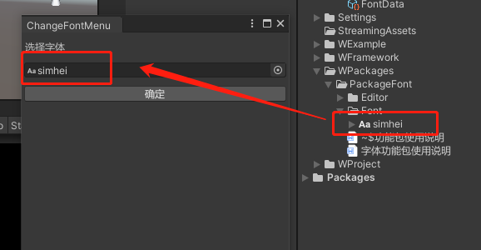
替换完成输出替换结果
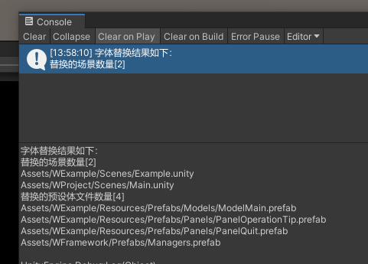
生成的配置文件路径默认
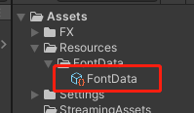
可以在脚本里修改
